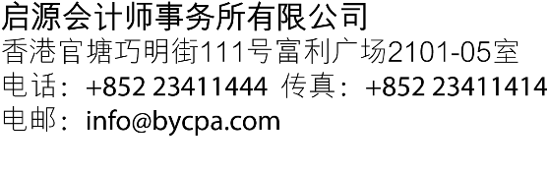

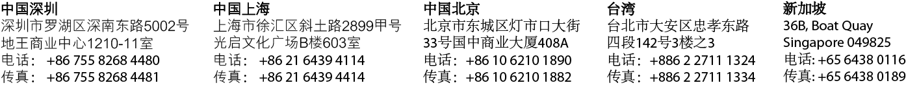

香港公司向法院申请恢复注册之程序及费用（法院命令）

本文所述恢复注册（已撤销注册之香港公司）之程序及费用适用由公司自行申请撤销注册，而现在因种种原因拟申请恢复注册之情况。公司自行申请撤销注册，而后因各种原因拟申请恢复注册，申请人必须向香港法院提出申请，幷得到法院的批准，方可恢复注册。如果是因公司没有按规定提交周年申报表而被公司注册处除名，则可以行政方式申请恢复注册，具体程序及费用请参阅本公司编制之“香港公司以行政方式申请恢复注册之程序及费用”。

简介

如果一家香港公司根据前《公司条例》（香港法律第32章）第291AA条或现行《公司条例》（香港法律第622章）第750条自行申请撤销注册而解散，公司本身、公司的股东、董事、债权人或者任何认为自身利益因公司撤销注册而受到侵犯之人士，可以根据现行香港《公司条例》（香港法律第622章）第765条向香港高等法院申请命令，恢复公司注册之状态。如能符合法院的要求，法院会向公司注册处发出恢复注册之指示或命令。收到法院发出的命令后，公司注册处就把该已注销之公司恢复注册。

本事务所代办一撤销注册之香港公司之恢复注册之费用为港币36,800元，包含本事务所之专业服务费以及律师费用，以及申请恢复注册时需缴纳予香港法院及香港公司注册处之申请费用，但不包含提交周年申报表及更新商业登记费之政府规费。

因此，一般情况下，整个办理恢复注册之程序可以在4-6个月内完成。如果法院要求申请人提交进一步的资料及文件，或者需要召开聆讯，则办理时间会相应延长。

一、 办理恢复公司注册之费用及服务

1、 办理恢复注册费用

启源的服务费（包含支付予受委托律师之法律费用），即办理申请恢复一家已经撤销登记之香港公司之注册地位之各项服务费用为港币36,800元。前述费用已包含支付予公司注册处及法院之登记费及宪报公告费。如果需要聆讯或者法院需要进一步的资料，则该费用会有所增加。

启源的服务包括根据客户提供的背景资料，审阅客户提供的公司申报文件，然后向客户确认何种恢复注册方式可供使用。同时，启源会计算恢复注册所需费用，并就其他可行之办法，例如是否可以设立一家全新公司以取代拟恢复注册之公司，供客户考虑是否进行申请恢复注册。

办理申请香港公司恢复注册，启源的服务具体包含下述各项：
- 审阅公司之前所申报之文件；与公司注册处及税务局联系，以确认仍未申报之事项及是否有任何未缴纳之登记费或罚款
- 向客户解释申请恢复注册之各项程序及申请过程可能存在之问题
- 向香港高等法院提交恢复注册之申请
- 编制及向公司注册处提交各项申报表；更新商业登记证及缴纳商业登记费
- 向公司注册处提交恢复注册之申请

2、 公司秘书及注册地址服务费

申请恢复注册之时，申请人必须告知公司注册处公司恢复注册后之公司秘书及注册地址等资料。启源可以提供公司秘书及注册地址，费用分别为每年港币3,200元及2,000元。

3、 其他费用

上列第1项之服务费用不包含周年申报登记费及商业登记费，也不包启源代办提交周年申报表及更新商业登记证之服务费用。我们会于您确认委托本公司办理恢复注册申请后，进行详细查册，然后再与您确认需要补办之事项及相关费用。

二、 恢复注册之条件

1、 如果符合以下两个条件，那么香港高等法院就会发出恢复注册之命令，而香港公司注册处则会根据该命令，把根据《香港公司条例》第291AA条撤销注册之公司恢复登记：
(1) 任何因为该公司被撤销注册而利益受到伤害之人士在公司撤销注册后的20年内向法院提出恢复注册申请；及
(2) 法院认为恢复该公司之注册是公平的。

2、 申请恢复注册过程中，公司或申请人需要提交自撤销注册之日起之申请时所应按香港《公司条例》之规定而需提交之周年申报表以及缴纳相关之登记费及罚款，如有。

3、 并且，公司也需要更新自撤销注册之日起至申请时所有根据香港《商业登记条例》而需更新之商业登记证，以及缴纳相关之商业登记费。

三、 法院命令恢复注册之基本程序

1、 恢复注册之申请必须向香港高等法院以书面方式提出。恢复注册之申请必须附上经申请人之授权代表宣誓之宣誓书。授权申请代理人或者公司董事可以在香港公证律师面前签署宣誓书。如果授权代理人或者董事不能亲自到香港签署该等文件，则可以选择在其居住国之国际公证律师面前签署宣誓书。宣誓书必须以中文或者英文编制。

2、 申请书、宣誓书及命令草稿提交予法院秘书。

3、 收到申请后，法院会发出信件给公司注册处，寻求公司注册处处长是否反对公司恢复注册；

4、 然后，公司注册处会发出信件给申请人或申请人之代理人，要求申请人提交自公司撤销注册之日起至申请之时所有按《公司条例》之要求需要提交但未提交之周年申报表以及缴纳相关之登记费。并且要求申请人向公司注册处处长确认公司恢复注册后会出任公司董事及秘书之人士及其个人资料。

5、 收到申报文件及相关之登记费及罚款后，并确认没有任何其他未提交之申报表及应收费用后，公司注册处处长就会向法院发出不反对恢复注册之确认函。

6、 一般情况下，法院会在无需聆讯情况下，就申请申请作出决定。如果法院满意申请人所提交的申请文件，法院就会向公司注册处处长发出确认恢复注册之命令。

7、 如果对所提交至申请有所保留，法院可以要求申请人或其授权代理人提交额外之文件或证据，法院也可以要求召开聆讯或者驳回申请。

8、 恢复注册命令发出后，该命令需刊登于香港宪报。公告期为期三个星期。

四、 办理时间

通常，法院秘书会在收到申请的四个星期之内考虑及就恢复注册申请作出决定。但是，法院可能需要额外时间处理以下事项：
1、 发出请求及等待公司注册处处长发出不反对恢复注册确认函；
2、 整理及校对申请恢复注册的辅助支持文件；及
3、 等待申请人提交宣誓书（必须提交宣誓书原件）。

公司注册处处长签发不反对恢复注册确认函所需时间很难确定。如果申请人及时提交所有按法律要求需要提交的报表以及缴纳所有相关费用，那么一般情况下公司注册处处长可以于4个星期内发出不反对恢复注册确认函。

因此，一般情况下，整个办理恢复注册之程序可以在4-6个月内完成。如果法院要求申请人提交进一步的资料及文件，或者需要召开聆讯，则办理时间会相应延长。

如果您需要进一步的资讯或协助，烦请您浏览本所的官方网站 www.bycpa.com 或通过下列方式与本所指专业会计师联系：
电邮： info@bycpa.com, enquiries@bycpa.com
电话： +852 2341 1444
WhatsApp, Line 和微信： +852 6114 9414, +86 1521 9432 644

